今日动态（2024.9.2）
一、晨间来园
今天来园22位小朋友。苏梓渊、仲天宸、陈泽鑫、王辰宇、姚景珩、龚铭恩、许一诺、吴锐、李永澄、何姝缘、黄绾一、李子姝、刘悠然、李梓宸、王思瑜、张子曾、曹云汐、黄一蘅、阮钦禾、李与梵、顾玥小朋友来园时情绪愉快；吴锐、何姝缘、阮钦禾、黄一蘅、许一诺小朋友能够礼貌问好，非常棒哦！张子安、周辰宇、王言澈小朋友虽然有一些不舍哭泣，但是进入教室后在安抚下能较快缓解自己的情绪开始游戏也很不错哦！
二、区域游戏
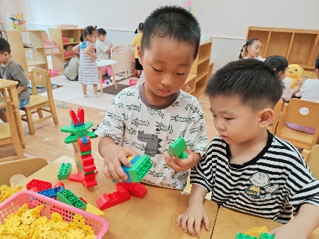 | 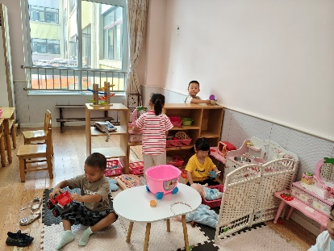 | 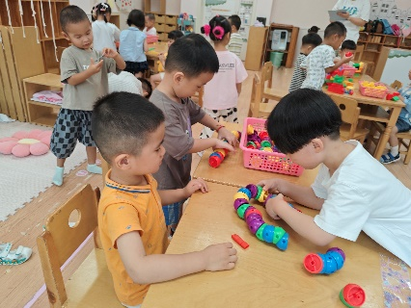
三、集体活动
今天语言活动：《点点爱上幼儿园》。这是一则简单易懂的故事。故事中小朋友和妈妈的形象容易吸引孩子的注意力，故事中重复的对话，易于幼儿倾听和理解：幼儿园是一个快乐学习、快乐游戏的地方。活动中苏梓渊、许一诺、王言澈、吴锐、李永澄、何姝缘、黄绾一、李子姝、刘悠然、张子曾、曹云汐、黄一蘅、阮钦禾、顾玥等大部分孩子都很喜欢听故事，倾听时注意力比较集中，有一定的理解能力。部分小朋友喜欢没有举手就讲话，没有倾听同伴讲述的良好习惯，甚至还会跑到教室区域中玩耍。
四、午餐
今天午餐吃的是黑米饭、番茄土豆炖牛肉、丝瓜炒蛋、豌豆苗蘑菇汤。饭、菜、汤全部吃完的小朋友有：周辰宇、吴锐、黄绾一、黄一蘅、李子姝、顾玥；饭全部吃完的有：苏梓渊、仲天宸、张子安、周辰宇、陈泽鑫、王辰宇、姚景珩、龚铭恩、许一诺、王言澈、吴锐、李永澄、何姝缘、黄绾一、李子姝、刘悠然、李梓宸、张子曾、曹云汐、黄一蘅、阮钦禾、李与梵、顾玥小朋友；菜全部吃完的有：周辰宇、王言澈、黄绾一、李子姝、黄一蘅、李与梵、顾玥；喝汤的小朋友有：周辰宇、姚景珩、吴锐、何姝缘、黄绾一、李子姝、黄一蘅、顾玥。
五、午睡
午睡前大部分小朋友都能做到将自己的鞋子整齐摆放在小床下，习惯很好哦！在睡前陈泽鑫、张子安、李永澄、龚铭恩、李梓宸小朋友有哭泣的现象，在安抚下也能尽快入睡。
12：40前睡着的小朋友有：姚景珩、吴锐、李永澄、何姝缘、黄绾一、李梓宸、王思瑜、曹云汐、阮钦禾、李与梵、顾玥、刘悠然；1：00睡着的小朋友有：苏梓渊、龚铭恩、许一诺、王言澈、张子曾、黄一蘅。

